Бюджет для граждан
к решению Совета Раевского муниципального образования № 20 от 24 декабря 2018 года « О бюджете Раевского муниципального образования на 2019 год »

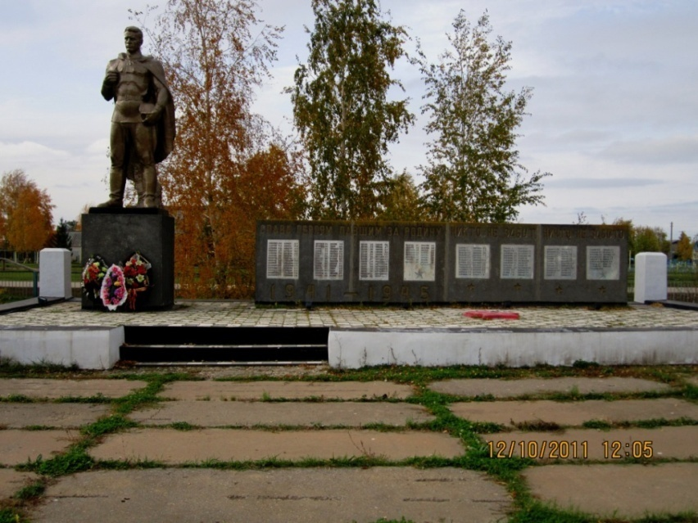

Уважаемые жители Раевского муниципального образования.
Одной из главных задач бюджетной политики является обеспечение прозрачности и открытости бюджетного процесса. Для привлечения большого количества граждан к участию в обсуждении вопросов формирования бюджета района и его исполнения разработан «Бюджет для граждан».
«Бюджет для граждан» предназначен прежде всего для жителей , не обладающих специальными знаниями в сфере бюджетного законодательства. Информация «Бюджет для граждан» в доступной форме знакомит граждан с основными характеристиками бюджета Раевского муниципального образования.
Бюджетный процесс - ежегодное формирование и исполнение бюджет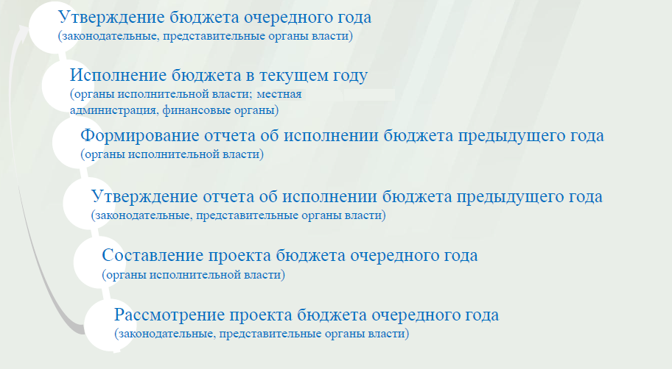
Что такое бюджет?
Бюджет – это план доходов и расходов на определенный период.

Бюджет Раевского муниципального образования
тыс. руб.
Показатели | Отчет  2017 год | Оценка 2018 год | План  2019 года
Доходы, в том числе | 2245,5 | 1958,0 | 2153,0
Налоговые, неналоговые доходы | 2132,8 | 1760,8 | 2002,7
Безвозмездные поступления | 112,7 | 197,2 | 150,3
Расходы, в том числе | 1624,1 | 2517,0 | 2153,0
Общегосударственные вопросы | 1253,4 | 1852,0 | 1774,5
ЖКХ | 241,6 | 375,3 | 215,0
Национальная экономика |  | 100,6 | 10,0
Национальная оборона | 67,7 | 73,5 | 82,9
Другие расходы | 61,4 | 115,6 | 70,6
Баланс (доходы-расходы)  Дефицит или профицит | 621,4 | -559,0 | 0

Зачем нужны бюджеты?
Для выполнения своих задач муниципальному образованию необходим бюджет, который формируется за счет сбора налогов и безвозмездных поступлений направляемых на финансирование бюджетных расходов.

Основные характеристики бюджета
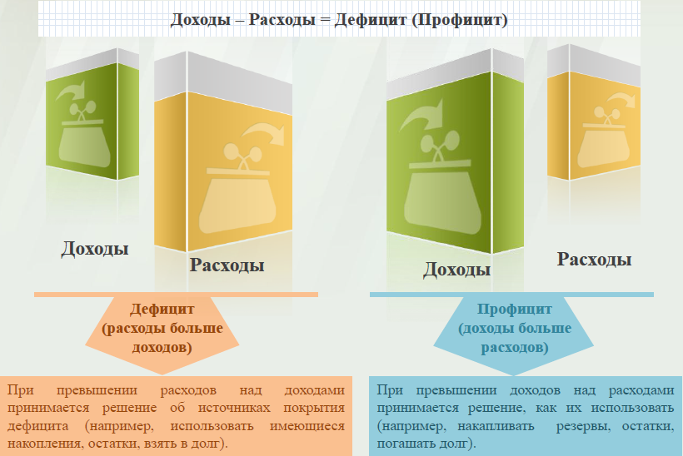
Дефицит и профицит
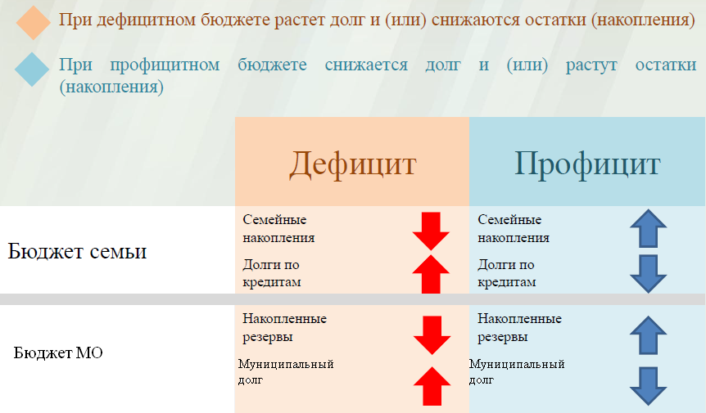

Доходы бюджета
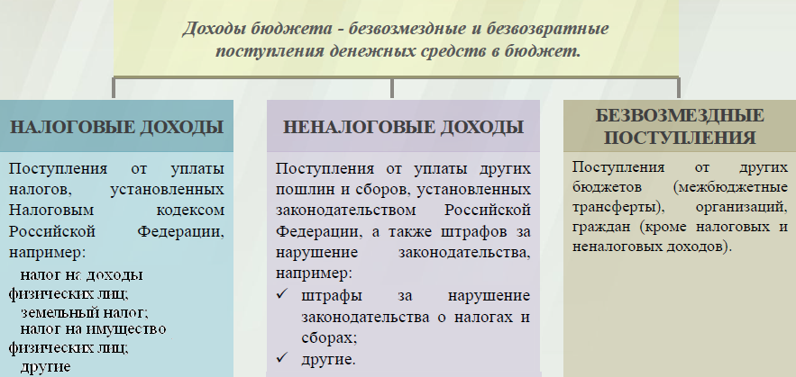
Межбюджетные трансферты – основной вид безвозмездных перечислений

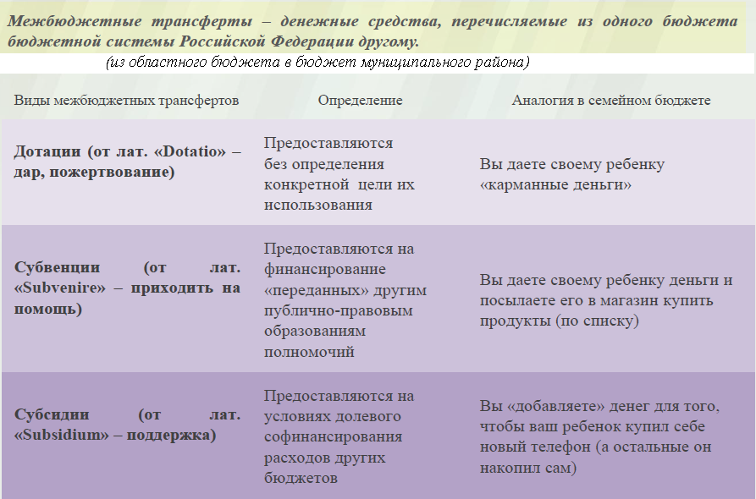

Федеральные, региональные и местные налоги
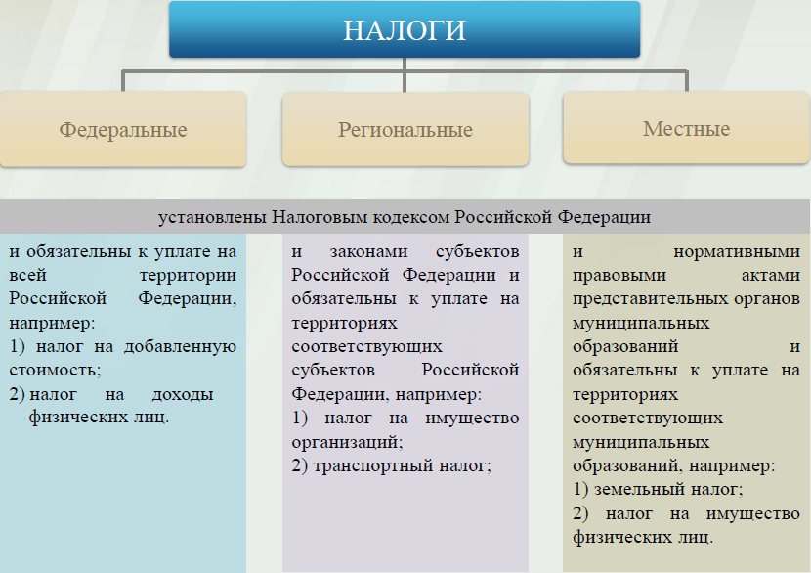

Налоги, зачисляемые в бюджет муниципального образования в 2019 году
Налог на доходы физических лиц | Налог на имущество физических лиц | Земельный налог
3 % 100 % 100 %

Местный бюджет

Структура доходов бюджета Раевского муниципального образования
тыс. руб.
Наименование доходов | Отчет  2017 год | Оценка 2018 год | План  2019 года
Налоговые доходы всего: | 2130,8 | 1755,3 | 1999,6
в том числе
налог на доходы физ.лиц | 412,7 | 475,0 | 550,0
единый сельскохозяйственный налог | 465,7 | 34,5 | 145,9
налог на имущество физ.лиц | 151,4 | 245,8 | 254,7
земельный налог | 1101 | 1000,0 | 1049,0
госпошлина
Неналоговые доходы всего: | 2,0 | 5,5 | 3,1
в том числе
штрафы, санкции и возмещение ущерба | 2,0 | 5,5 | 3,1
Безвозмездные поступления всего: | 112,7 | 197,2 | 150,3
в том числе
дотации бюджетам субъектов Российской Федерации и муниципальных образований | 45,0 | 63,1 | 67,4
субвенции бюджетам субъектов Российской Федерации и муниципальных образований. | 67,7 | 73,5 | 82,9
Межбюджетные трансферты |  | 60,6
Итого доходов: | 2245,5 | 1958,0 | 2153,0

Структура доходов
В 2017 году доходы составили – 2245,5 тыс. руб.

Оценка доходов в 2018 году составила – 1958,0 тыс. руб.

Доходы бюджета в 2019 году составят – 2153,0 тыс. руб.

Доходы бюджета Раевского муниципального образования
в расчете на 1 жителя
( численность населения Раевского муниципального образования
на 01.01.18г. 1067 человек)
руб.
Наименование доходов | Отчет  2017 год | Оценка 2018 год | План  2019 года
Доходы всего, в том числе : | 2104,0 | 1835,0 | 2018,0
налоговые и неналоговые доходы | 1999,0 | 1650,0 | 1877,0
безвозмездные поступления | 105,0 | 185,0 | 141,0

Налоговые и неналоговые доходы бюджета муниципального образования прогнозируются в сумме 2002,7 тыс. рублей.
Основными бюджетообразующими доходами бюджета муниципального образования являются земельный налог, налог на доходы физических лиц и налог на имущество физических лиц.

РАСХОДЫ.
Расходы бюджета – выплачиваемые из бюджета денежные средства.
В каких единицах измеряются параметры бюджетов
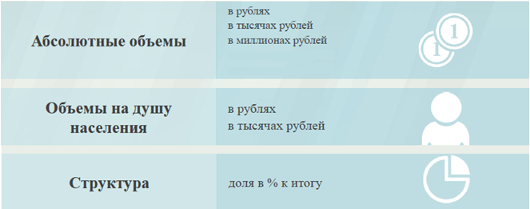
Расходы по основным функциям муниципального образования.
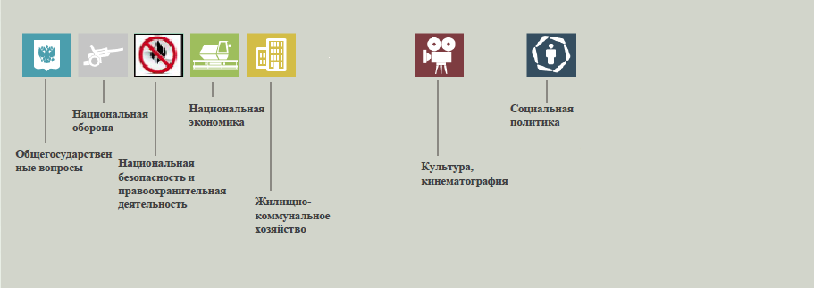
Структура расходов бюджета Раевского муниципального образования по разделам в 2017-2019 годах. %
Раздел | Наименование | 2017г  отчет | 2018г оценка | 2019г план
 | Всего | 100 | 100 | 100
01 | Общегосударственные вопросы | 77,2 | 73,6 | 82,4
02 | Национальная оборона | 4,2 | 2,9 | 3,8
04 | Национальная экономика | 0 | 4,1 | 0,5
05 | Жилищно-коммунальное хозяйство | 14,9 | 14,9 | 10,0
08 | Культура, кинематография | 0,2 | 2,2 | 0,2
10 | Социальная политика | 3,5 | 2,3 | 3,1

Расходы бюджета Раевского муниципального образования по основным разделам на душу населения
руб.
Раздел | Показатель | 2017г отчет | 2018г оценка | 2019г план
05 | Жилищно-коммунальное хозяйство | 226,87 | 351,7 | 201,5
08 | Культура, кинематография | 3,75 | 52,1 | 4,7
10 | Социальная политика | 53,86 | 56,2 | 61,5
01 | Содержание работников органов местного самоуправления | 1175,77 | 1735,7 | 1663,1
 | Итого расходы местного бюджета | 1523,52 | 2195,7 | 2017,8

Руб.

Расходы бюджета Раевского муниципального образования запланированы на 2019 год в сумме 2153,0 тыс. руб. Общий объем и структура расходов представлена в следующей форме: тыс. руб.
Расходы |  | Отчет  2017 год | Оценка 2018 год | План  2019 года
Общегосударственные  вопросы |  | 1253,4 | 1852,0 | 1774,5
Национальная оборона |  | 67,7 | 73,5 | 82,9
Национальная экономика |  | 0 | 40,0 | 10,0
Жилищно-коммунальное хозяйство |  | 241,6 | 375,3 | 215,0
Культура, кинематография |  | 4,0 | 55,6 | 5,0
Социальная политика |  | 57,4 | 60,0 | 65,6
Обслуживание государственного муниципального долга
Межбюджетные трансферты |  |  | 60,6
ИТОГО расходов: |  | 1624,1 | 2517,0 | 2153,0

Диаграмма (Доля протяженности автомобильных дорог общего пользования местного значения, не отвечающих нормативным требованиям, в общей протяженности автомобильных дорог общего пользования местного значения в целом по муниципальному образованию.)

